**工業系統與工程系**

**2025.06.08 台北天成飯店**

**活動紀實**

在這個初夏燠熱的午後，2025年6月8日，工業與系統工程系師長與系友共聚台北市天成飯店，舉辦了一場久違的聯誼餐會。這是一場充滿溫情與感動的聚會，除了歡聚一堂、共敘舊情之外，也藉此機會為即將7月31日卸任的周永燦系主任送上祝福，為即將接任的新任系主任陳平舜老師表達熱烈的歡迎。更重要的是，系友會代表全體系友，向我們敬愛的師長們，致上最深的感謝與誠摯的敬意。

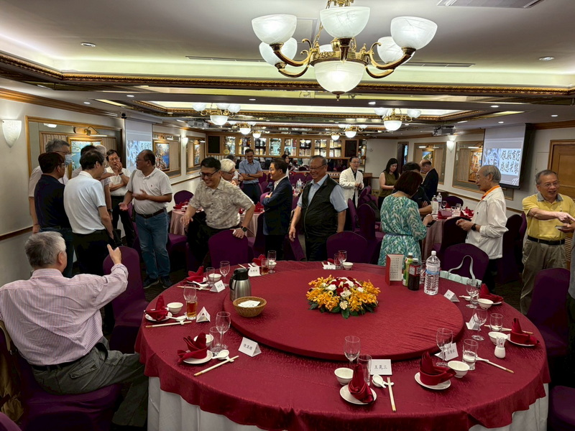

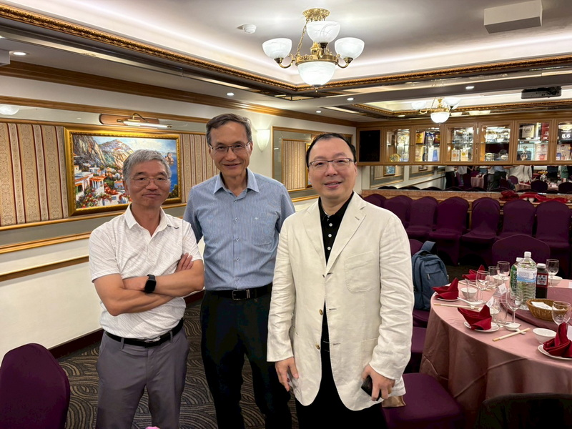

這幾年，受到新冠疫情的影響，許多原本每年固定舉辦的活動不得不按下暫停鍵，系友會的聯誼餐會也因此沉寂了好一段時光。這次重啟這項美好的傳統，對大家而言意義非凡。久違的相聚，讓彼此之間的情感重新連結；也讓不同世代的系友與師長們，能夠藉由面對面的交流，重新建立起深厚的情誼與信任。這不只是一場聚會，更是一場時間的接力，一次溫故知新的機會，一份屬於工業與系統工程系大家庭的溫暖與堅定。

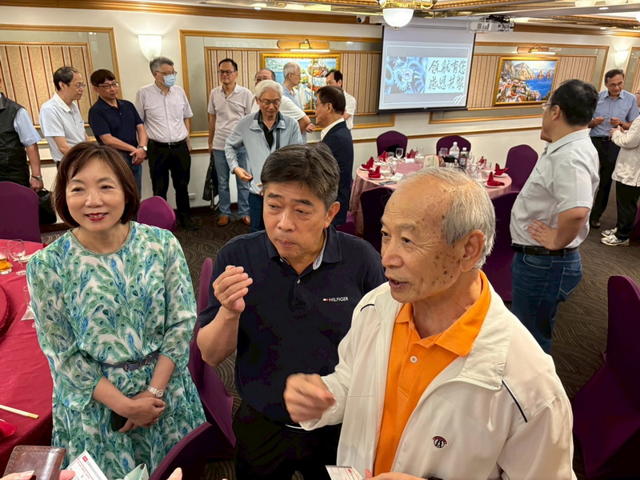

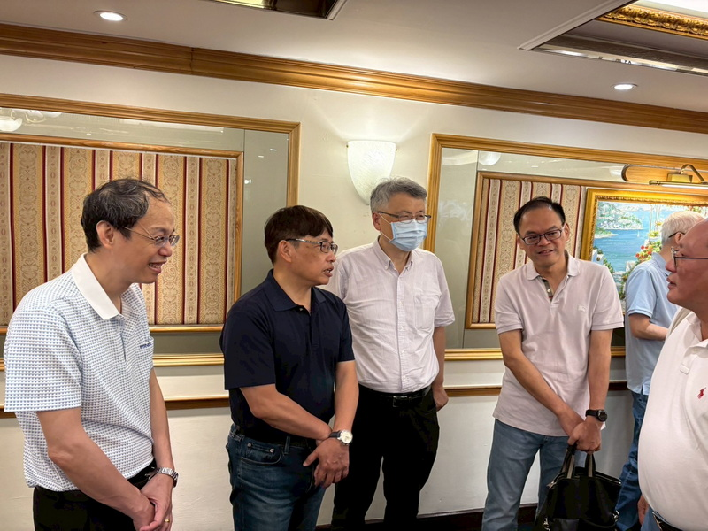

席開四桌，總共39位來賓出席，雖不鋪張，卻洋溢著難以言喻的熱絡與溫馨。由系友會與基金會聯手策劃安排，邀請系上師長出席，也特別邀請了老、中、青三代的傑出校系友分享職涯與生活點滴，讓在場每一位都深受啟發。

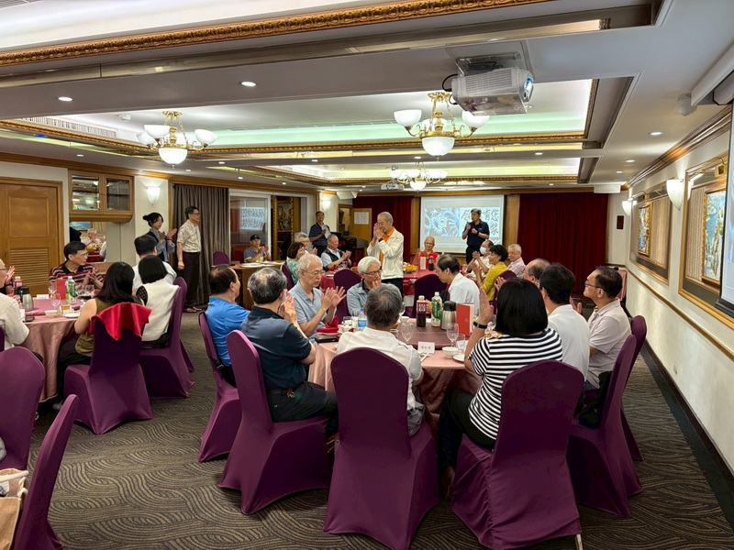

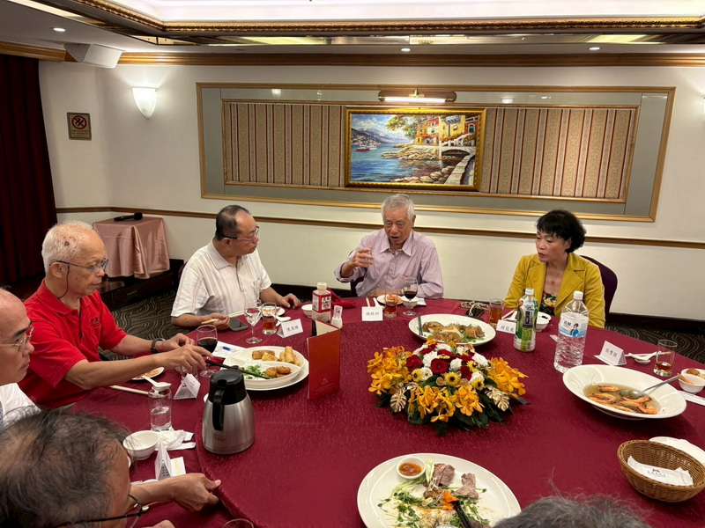

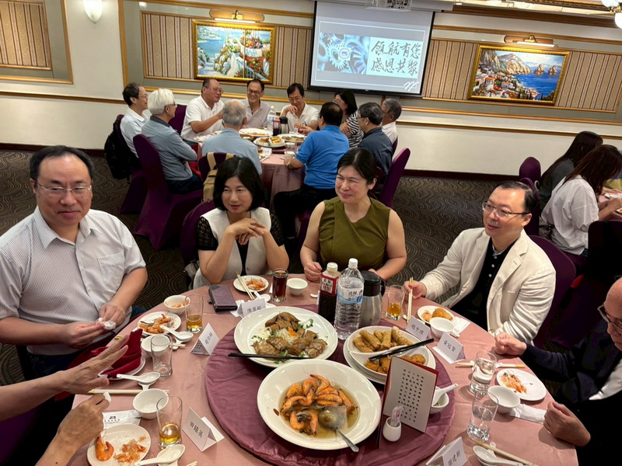

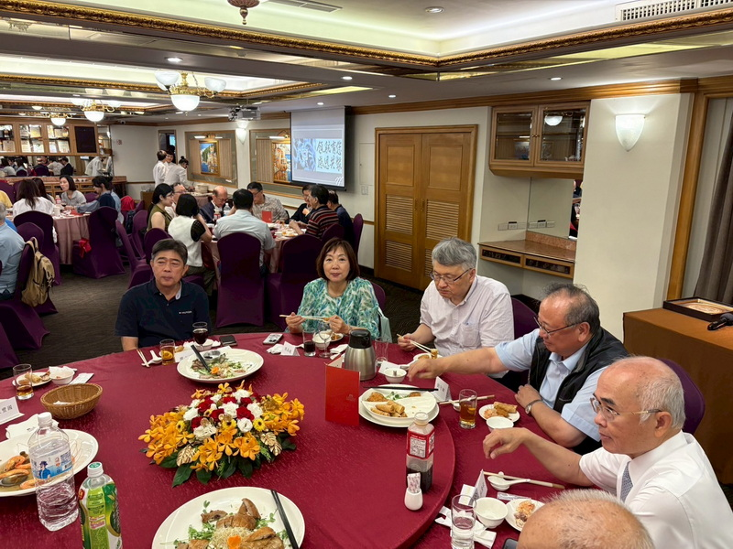

在聚會的高潮時刻，新舊任系主任分別發表感言。即將卸任的周永燦主任，語氣中滿是不捨與感恩，他回顧六年來的行政歷程，感謝系上同仁與系友們的支持，也表達對工業系未來發展的祝福。而即將接任的陳平舜老師則以謙和穩健的語調，表達對系務工作的承諾與抱負，希望未來能與系友會、系學會及基金會密切合作，推動系上更進一步的發展。

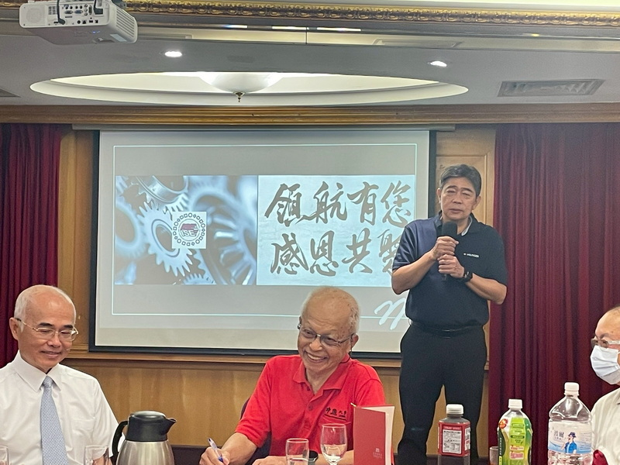

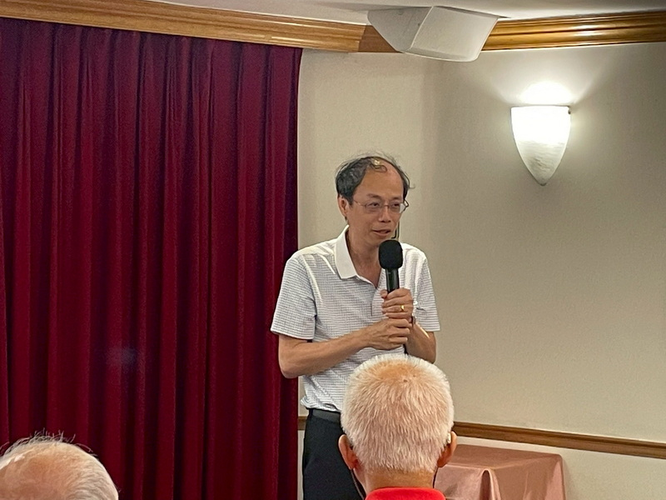

在這樣的歡聚時刻，林明昌學長代表系友發表致詞，感性回顧與周主任共事時的點點滴滴，不僅是對一位教育工作者的致敬，更是對一段共同奮鬥歲月的深情告白。周元如老師則代表系上發言，娓娓道出系上師生在這六年間與周主任一同經歷的挑戰與成長，言談間充滿溫柔與敬意。

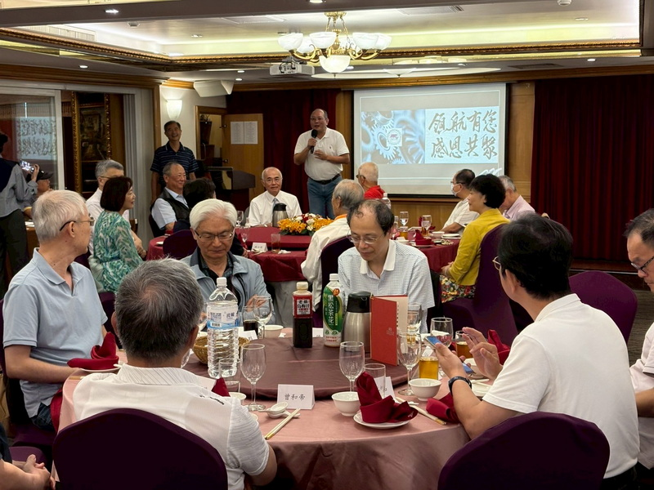

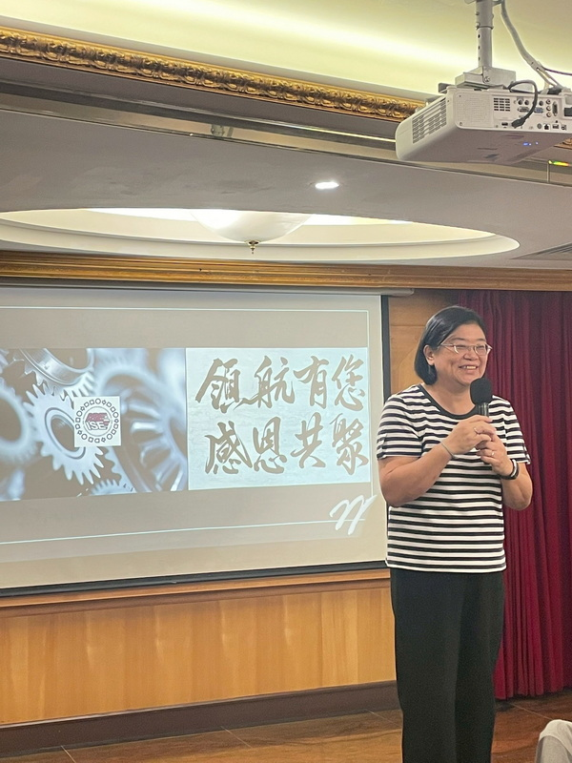

特別值得一提的是，躍馬中原基金會的周霞麗學姐、張美瑗學姐與謝建新學長三位歷任董事長也代表基金會致贈紀念銘盤給周永燦主任，以感謝他六年來對系所的深耕與奉獻。

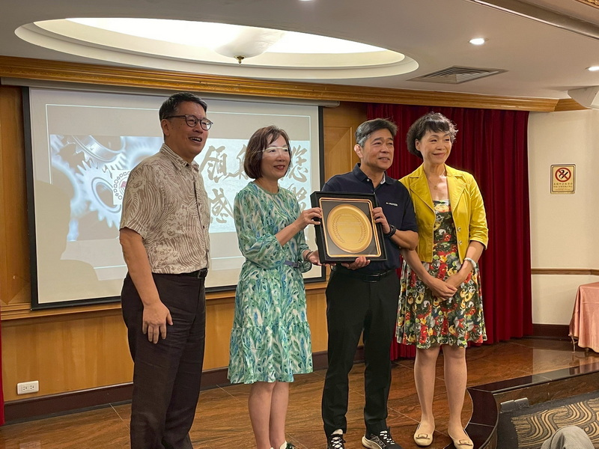

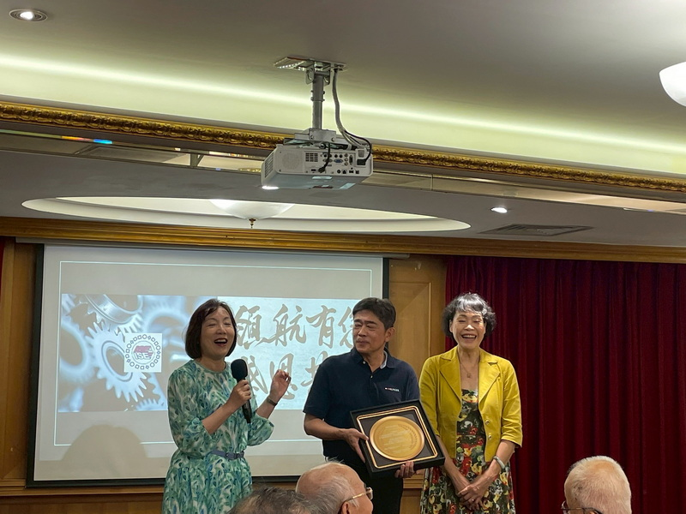

餐會中還有一段令人動容的時光，王晃三老師以真摯的語調，分享與周主任共事的點滴，話語間蘊含著深厚的情感，讓現場許多來賓都深受感動。在他的帶領下，全體與會者一同謝飯，這一刻，不僅是感謝餐點的美好，更是感謝每一位默默付出的師長與系友，共同成就今日的工業與系統工程系。

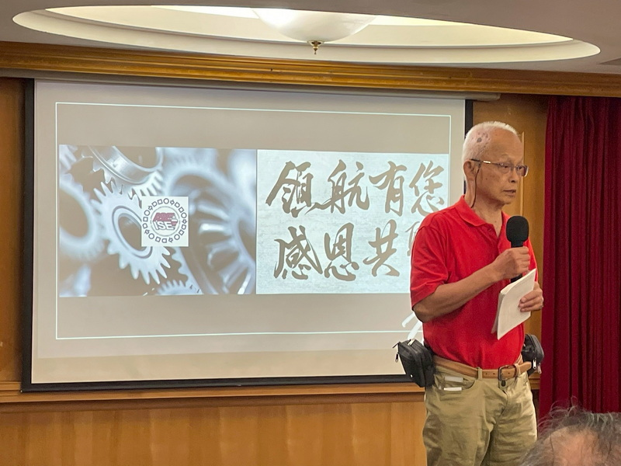

餐會座位特別安排師長與系友交叉入席，促進彼此交流，讓現場氣氛熱絡、笑聲不斷。各位師長也逐一自我介紹，分享各自的近況與心聲。而來自不同行業的傑出系友，更是無私地分享自己的職涯經驗與生活故事，無論是企業高管的領導智慧，或是創業青年的奮鬥歷程，都讓人感受到系所的栽培與連結力是多麼深遠而有力。

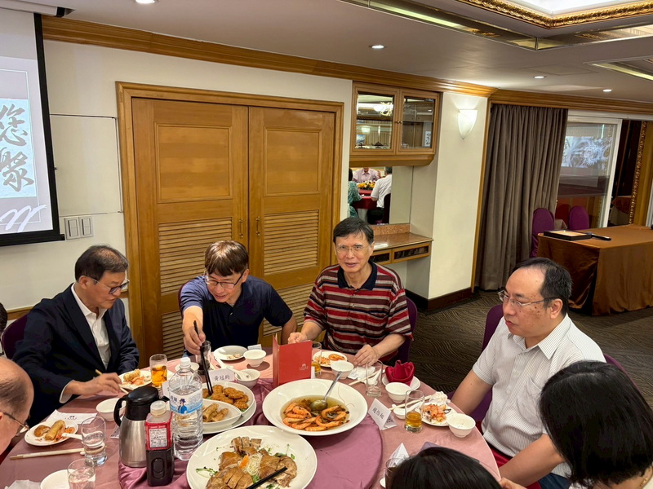

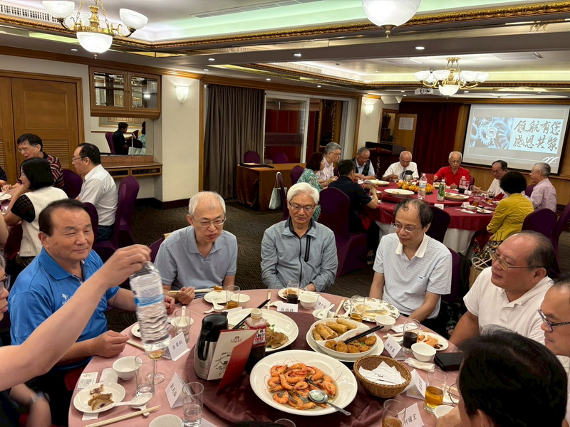

謝建新董事長進一步報告躍馬中原基金會的未來規劃。他提出結合「活動」、「三創」（創新、創意、創業）與「基金」三大主軸，來發揮系友會、基金會與工業系三方的功能。更重要的是，他分享了推動「AI驅動實驗室」的願景與起點，希望未來能為系上帶來更多跨領域的合作與實踐機會，強化學生的技術實作能力，並搭起學術與產業間的橋梁。

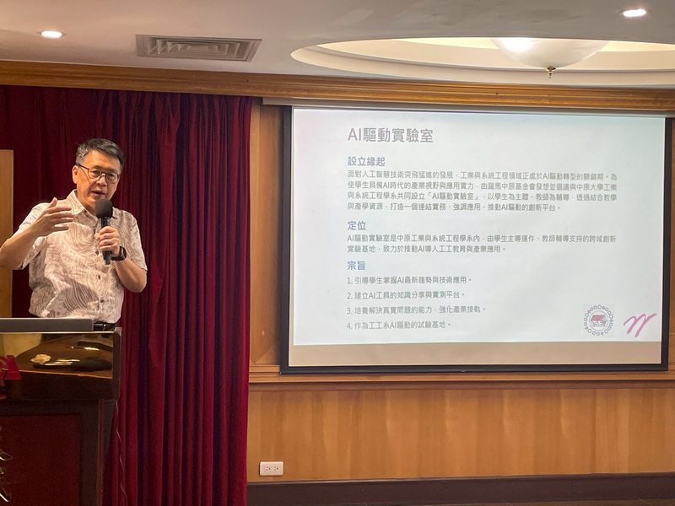

這場溫馨的聚會，在一片賓至如歸的氛圍中畫下完美句點。與會者紛紛表示，今天不僅收穫滿滿，更感受到系友之間那份難以割捨的連結與情誼。重啟聯誼餐會的這一步，無疑為未來更多交流與合作鋪下了良好的基石。

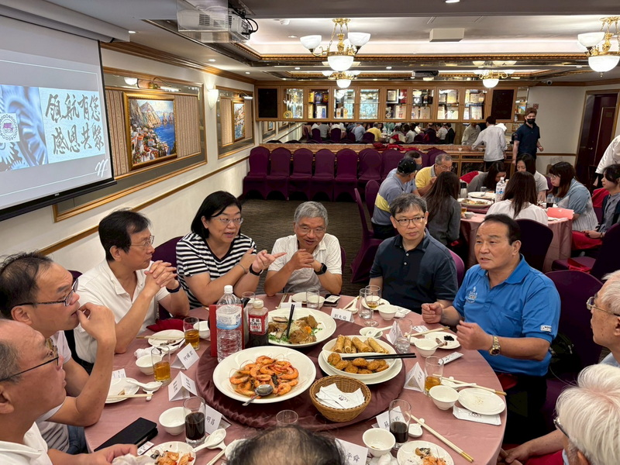

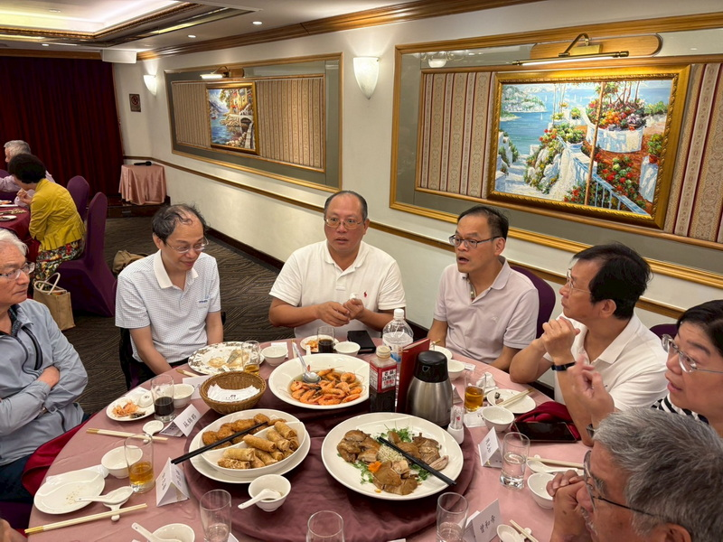

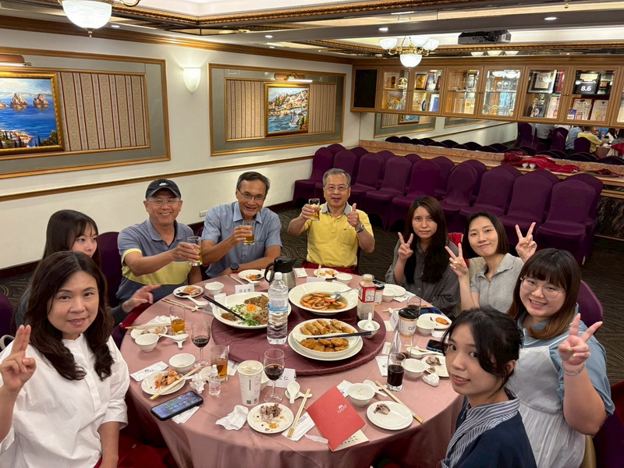

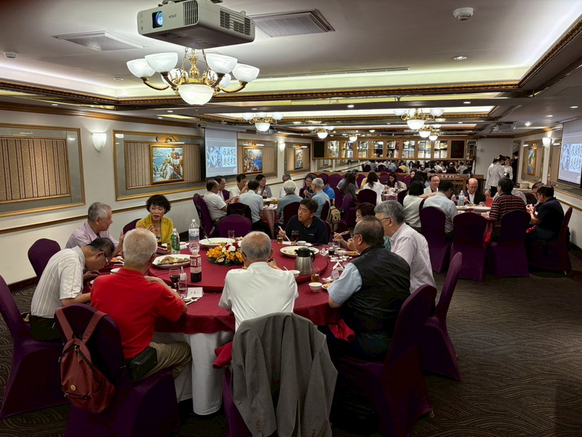

感謝所有師長與系友們的參與與分享，是你們的到來，讓這個午後如此特別，也讓這份屬於工業與系統工程系的溫暖記憶，再度被點亮。我們相信，這不會只是一次美好的聚會，而是新的開始。讓我們共同期待，在未來的每一次再聚中，繼續見證彼此的成長與系所的茁壯。

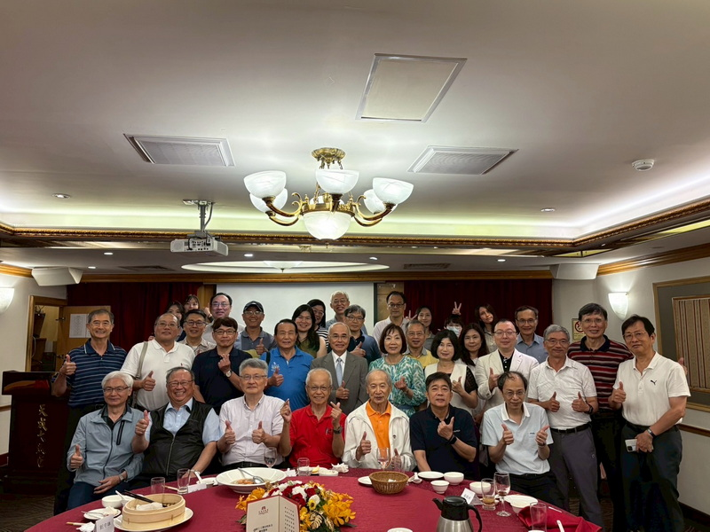

中原大學工業與系統工程學系 第十五屆系友會理事長 歐宏仁（73級）